GUMISIE – propozycje zabaw i zajęć w dniu 02.04.2021r.
Temat tygodnia: Wielkanocne zwyczaje.
Witam wszystkich serdecznie. Znowu koronawirus spłatał nam figla: i nie możemy spotykać się w przedszkolu. Mam nadzieję, że niedługo się zobaczymy. Pozdrawiam Was cieplutko i zapraszam do zabawy.
- Na początek zapraszam dzieci do obejrzenia filmu pt. „Wielkanoc”
https://www.youtube.com/watch?v=bKTM6B04vDY&t=191s&ab_channel=alarmy2009
Spróbujcie teraz odpowiedzieć na kilka pytań dotyczących filmu:
Jak przygotowujemy się do Wielkanocy?
Jakie w filmie zostały przedstawione tradycje i zwyczaje związane z Wielkanocą?
Jakie produkty powinny znaleźć się w Święconce?
Jak możemy ozdabiać jajka?
Czy pamiętacie czego symbolem jest jajko?

- A teraz wasza ulubiona piosenka.
„Zając malowany”
Na kubeczku z porcelany
mieszka zając malowany.
Kiedy tylko się poruszy
to w herbacie moczy uszy.
Mówię Wam, mówię Wam,
co ja z tym zającem mam.
Siedzi zając na kubeczku,
lewą nogę moczy w mleczku.
Ale mleczko nie dla niego
on by wolał coś innego.
Mówię Wam, mówię Wam,
co ja z tym zającem mam.
Wytarł zając mokre uszy,
zrobił cztery wielkie susy.
Usiadł w lesie na polanie
co ja teraz powiem mamie?
Co ja teraz powiem? Co? No co?
https://www.youtube.com/watch?v=zxPee4BfYGU&ab_channel=LolaK
- Ćwiczenia logopedyczne usprawniające narządy mowy
Gorące jajko– dziecko nabiera powietrze nosem, a wypuszcza ustami, naśladując dmuchanie na gorące jajka
Rogi baranka– baranek wielkanocny ma okrągłe rogi- dziecko rysuje językiem kółeczka, przesuwając jego czubek po górnej wardze i po dolnej wardze.
- „Kura znosi jajko” – zabawa ruchowa z elementami liczenia.
Dziecko porusza się w rytm dowolnej muzyki. Na przerwę w muzyce rodzic rzuca kostką do gry, mówiąc KURA ZNOSI JAJKA. ILE ICH ZNIOSŁA? Dziecko liczy i podają liczbę oczek, a potem tyle razy mówi KO. Jeżeli nie ma w domu kostki, można pokazać kartonik z narysowanymi oczkami, lub pokazać odpowiednią ilość palców u dłoni.

- „Wielkanocny koszyczek” Z. Dmitroca -rozmowa z dzieckiem na temat produktów, które należy włożyć do koszyczka, inspirowana wysłuchanym wierszem.

W małym koszyczku
Dużo jedzenia,
Które niesiemy
Do poświęcenia:
Chleb i wędlina,
Kilka pisanek
Oraz cukrowy
Mały baranek.
Drożdżowa babka,
Sól i ser biały,
I już jest pełny
Koszyczek mały...

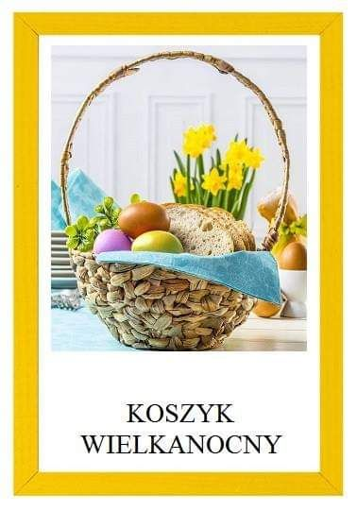
- Zachęcam do pokolorowania koszyczka według swojego pomysłu.
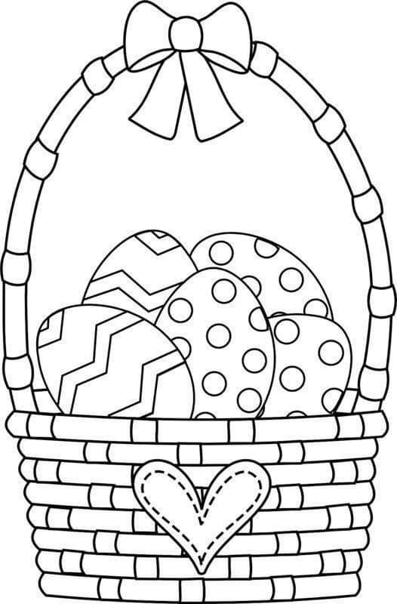

- "Wielkanocne harce" Marta Jelonek - zabawa ortofoniczna. Rodzic czyta rymowankę - dziecko powtarza wyrazy dżwiękonaśladowcze.
Na świątecznym stole harce i swawole!
Zając kica: kic, kic, kic! - kic, kic, kic!
Baran bryka: hyc, hyc, hyc! - hyc, hyc, hyc!
Kura gdacze: kud - ku - dak! - kud - ku - dak!
A pisanki na to: trach, trach, trach, trach!
Piszczy kurczę: pi, pi, pi! - pi, pi, pi!
Kogut chrapie: fi, fi, fi! - fi, fi, fi!
To Wielkanoc mu się śni!

- Gra typu MEMORY do samodzielnego wycięcia.
Po wycięciu obrazków, odwrócić je na białą stronę i zaprosić do gry drugą osobę. Losujemy po dwa obrazki, jeśli mamy parę takich samych, zabieramy dla siebie, jeśli nie mamy pary odkładamy z powrotem na stół. Losuje druga osoba. Wygrywa ten, kto uzbiera więcej par.
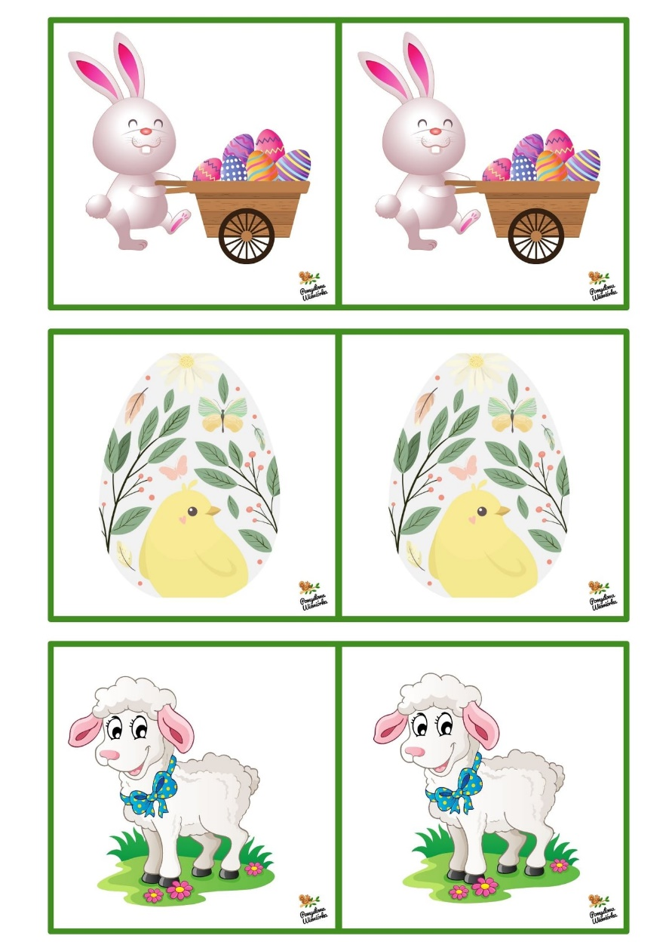
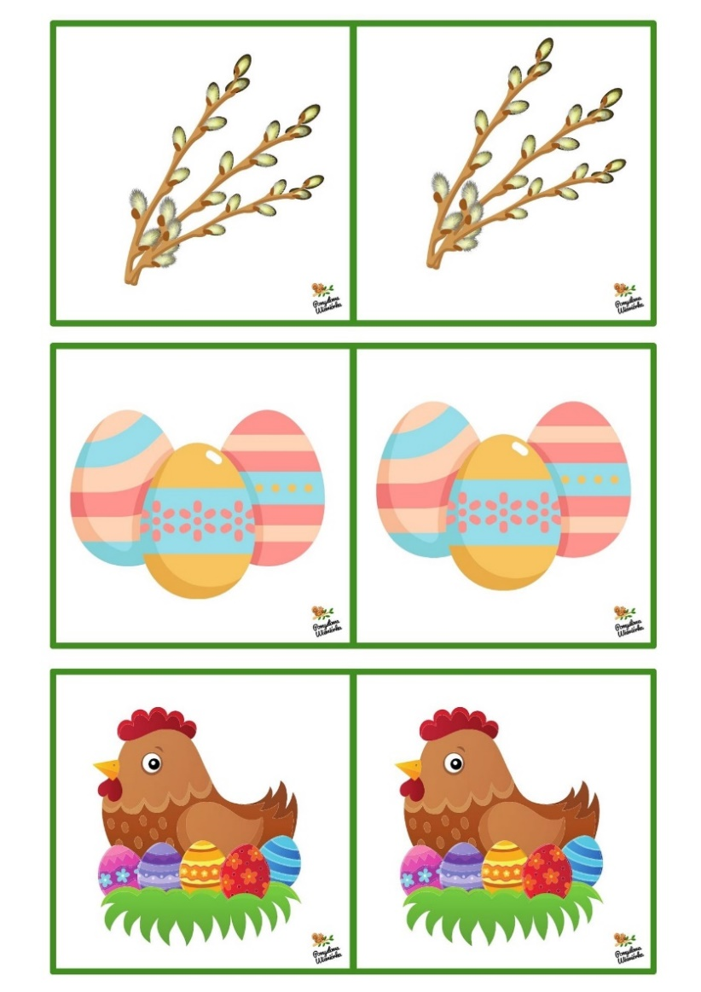
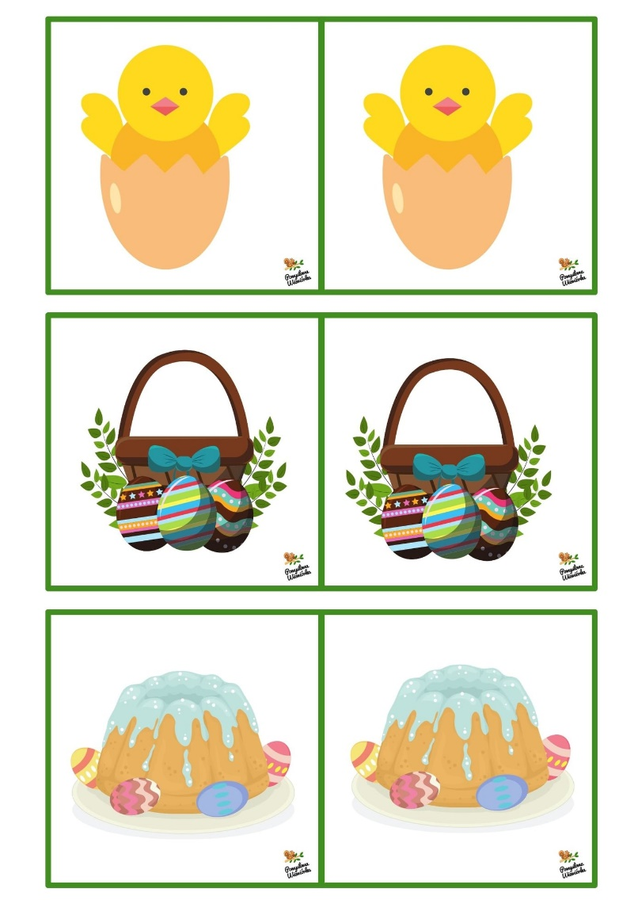
- Mix piosenek wielkanocnych
https://www.youtube.com/watch?v=o0aZn28rwVM&ab_channel=%C5%9Apiewaj%C4%85ceBrzd%C4%85ce-Piosenkidladzieci

- Połącz pasujące do siebie połówki pisanek.
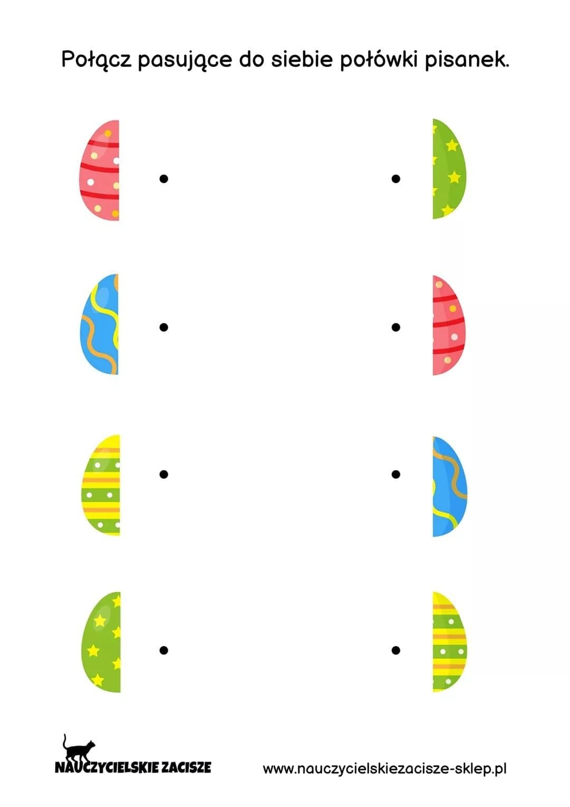
- Zabawa badawcza – Jajka i woda.
(Potrzebne będą jajka surowe, jajka ugotowane, szklane naczynia, sól, łyżka).
Dzieci badają zachowanie w wodzie jajka surowego i jajka ugotowanego – wkładają je kolejno do przezroczystego naczynia z wodą. Obserwują ich zachowanie.
Do wody w przezroczystym naczyniu wkładają surowe jajko i dosypują stopniowo sól (około 10–12 łyżek soli). Obserwują, co dzieje się z jajkiem.
- Ćwiczenia gimnastyczne .
Zakręć kołem i wylosuj ćwiczenie gimnastyczne. Może mama/tatuś wykona je razem z Tobą?
https://wordwall.net/pl/resource/1069314/gimnastyka-przedszkolaka
- Propozycje zabaw plastycznych
- ,,Zajączek z papieru".
Poniżej przedstawiamy film z instrukcją. Do zabawy przyda się klej, nożyczki, (pisaki lub kredki), kolorowa kartka A4. Zwierzątka można dekorować dowolnie według inwencji twórczej małych artystów.
https://www.youtube.com/watch?v=jc0x2eV5nEc&ab_channel=KrasOlka
- "Moja pisanka" - praca plastyczna. Wyklejanie kółeczek za pomocą plasteliny.

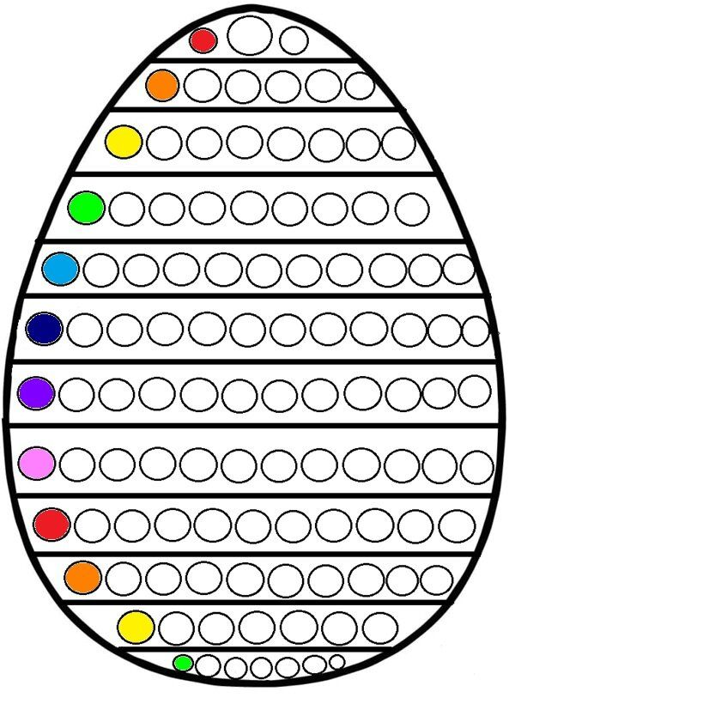

- „ Zajączek z jajka”
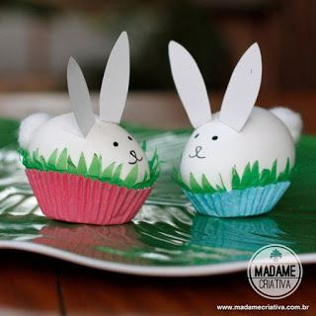
- „Kurczaczki”
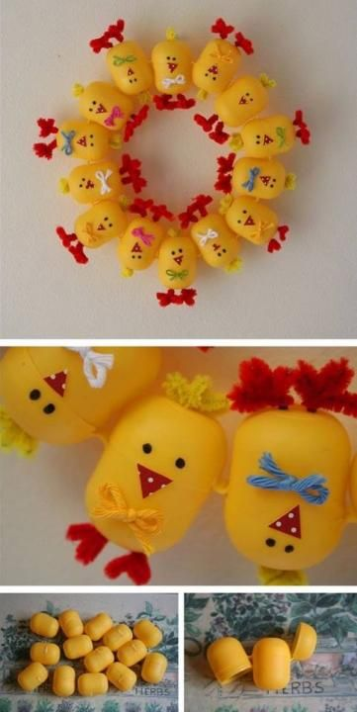

- Dla chętnych.
- Ćwiczenia graficzne- zaprowadź zajączka do marchewki.
- Znajdź różnice na obrazkach

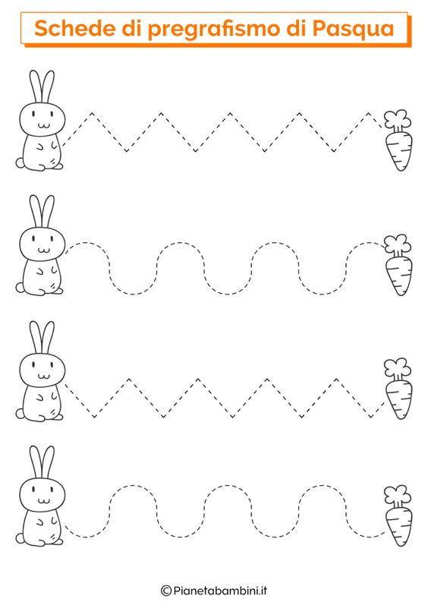

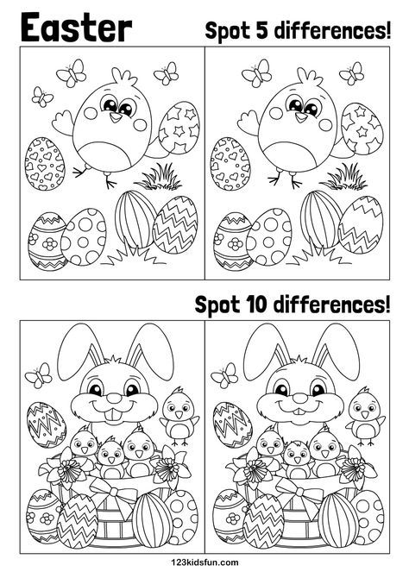
- Na zakończenie dnia proponuję do poczytania bajeczkę.
https://www.youtube.com/watch?v=kCmuL5sqC-0&t=37s&ab_channel=Chrabmag

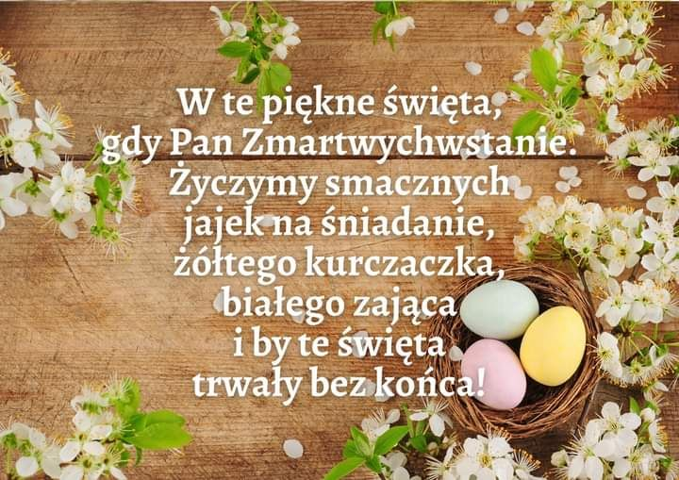

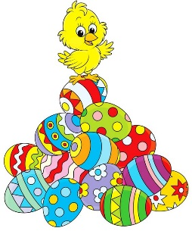
NAJSERDECZNIEJSZE ŻYCZENIA
DLA DZIECI I RODZICÓW .

A teraz trochę humorystycznie.
https://www.youtube.com/watch?v=Yhlvwd2092A&ab_channel=BetiiKc

